Работа с счетчиками

Теория (CTRL + правая кнопка мышки на ссылку)
Датчики дискретные бесконтактные
Даже https://owen.ru/product/magnitnye_datchiki_kippribor/connection
также https://owen.ru/uploads/249/re-datchiki_induktivnye_kp01-08.0001.01-11.2017.pdf?ysclid=mq4rn8gwhf476080506 и т.п.
датчики потока
https://cloud.cta.ru/iblock/954/9541574e412bcce0a75e4e0a539971de/20230224.pdf
для установки конфигурации ПЛК ОВЕН https://owen.ru/product/codesys_v2/libraries
для загрузки конфигурации в среду программирования
https://www.sdt42.ru/плк-установка-среды-codesys/
По пошаговой инструкции
ЗАДАЧА - создать счетчик от датчика потока или симулятора Кстати :
если не установлена конфигурация то выполнить ниже следующее
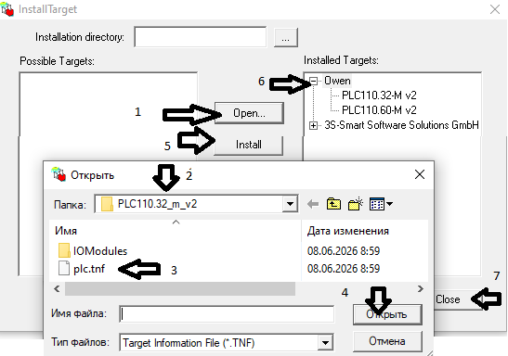 по пунктам
Выбираем одну из конфигураций

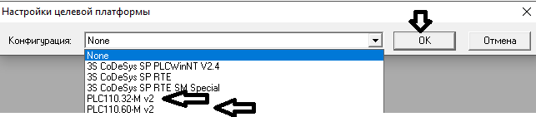
Далее
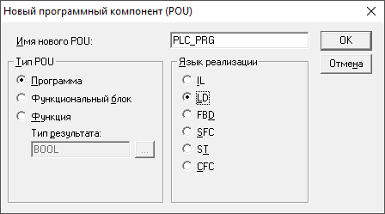 именно так и ОК

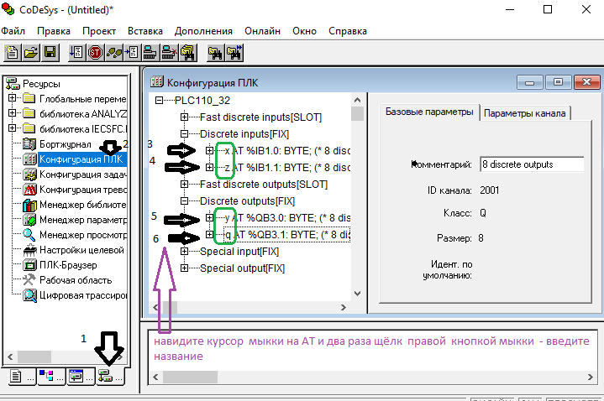 если для плк 110. 32 , то получится так.
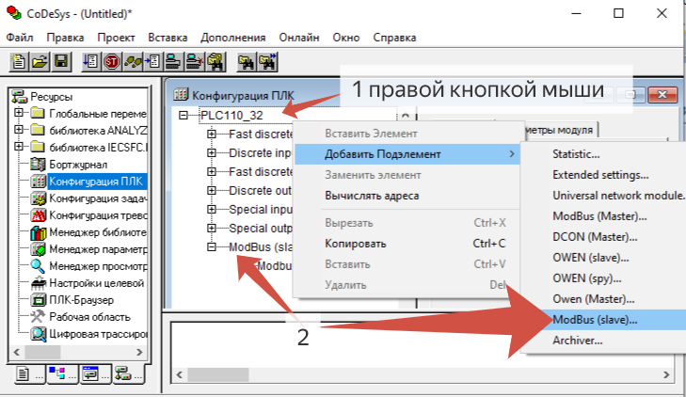
По пунктам - выберем протокол обмена
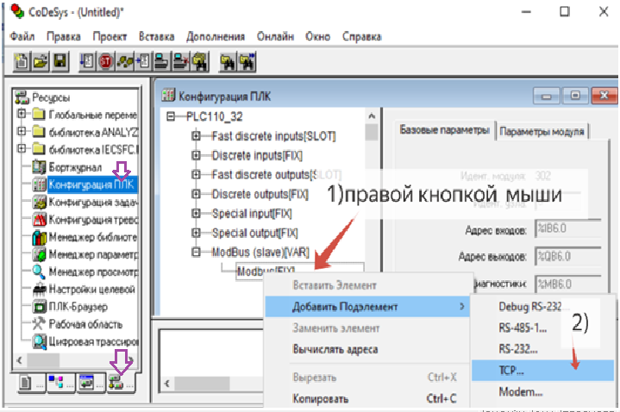 по пунктам – выберем интерфейс обмена.
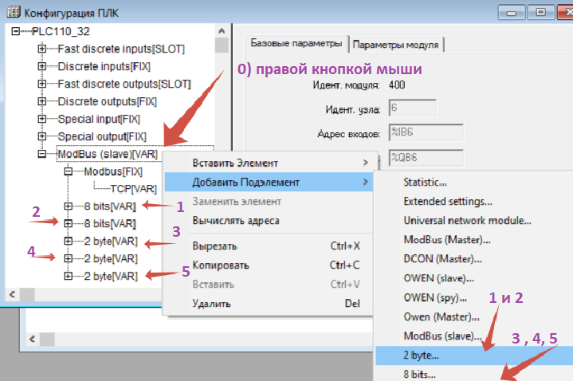 по пунктам! Организуем поля протокола.

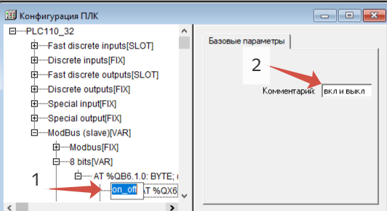 по пунктам
Индивидуально
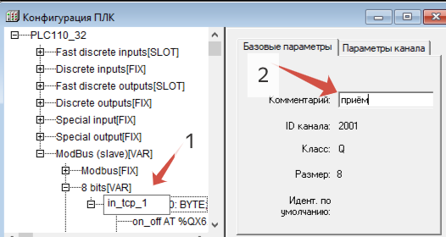 по пунктам

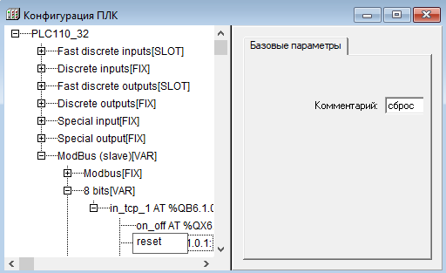 по пунктам

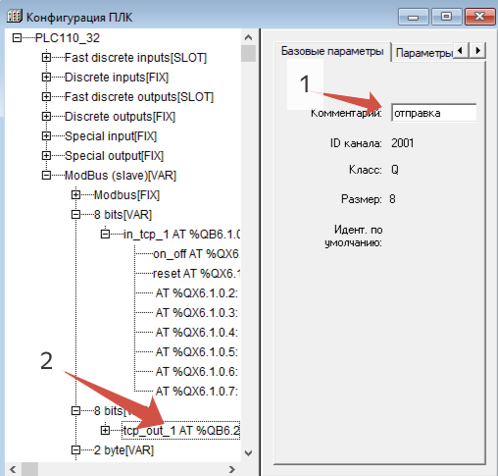
Подсчет сигналов по стрелкам ?
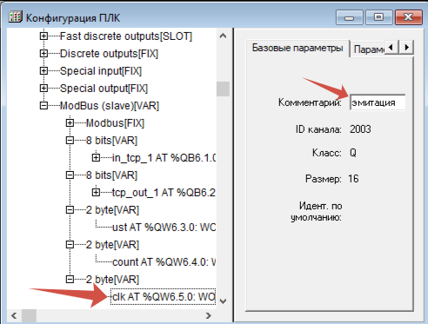 подсчет количества сигналов
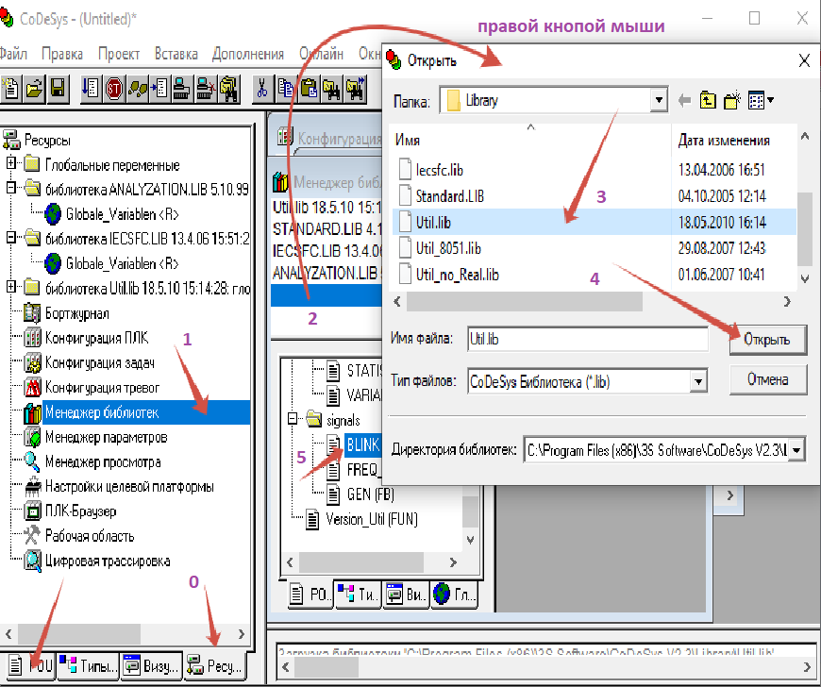
Если не BLINK, то надо добавить из библиотеки!
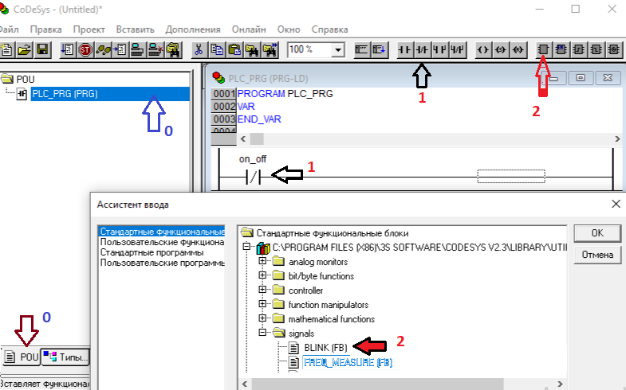 далее по пунктам!

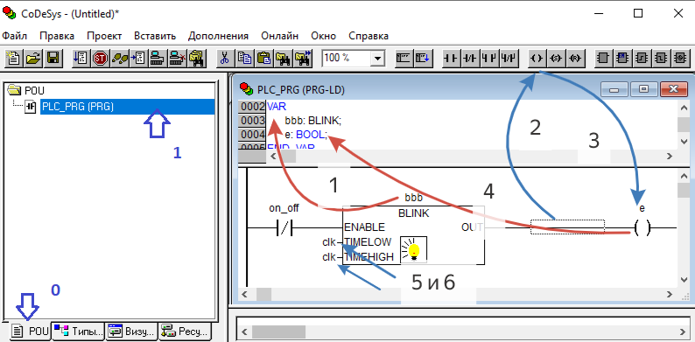 по пунктам! Пункт 5 и 6 можно или руками набрать или вызвать F2
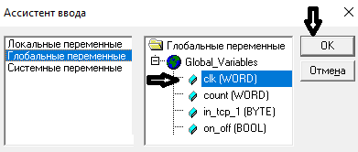 по стрелкам
По пунктам
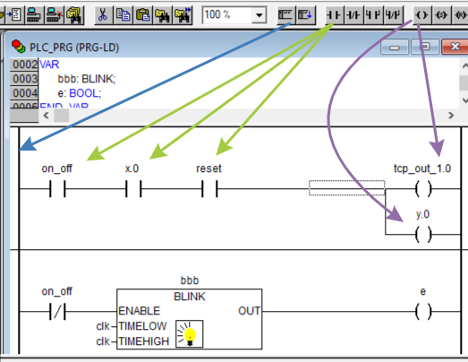 по пунктам!

Можно пользоваться
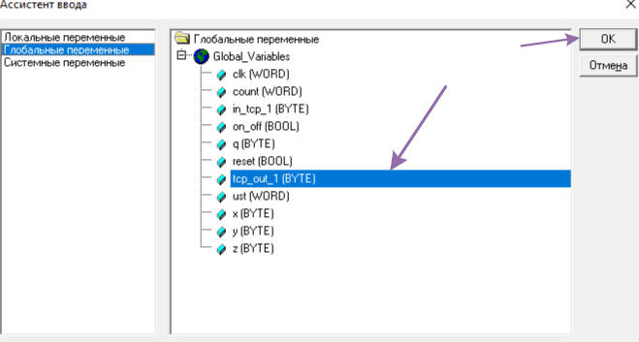 ОК- подтверждение!

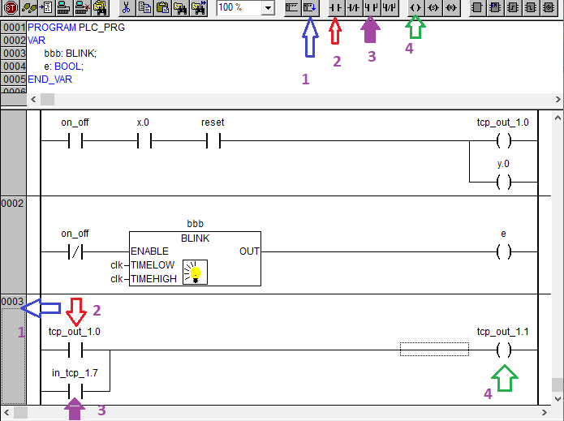по пунктам!

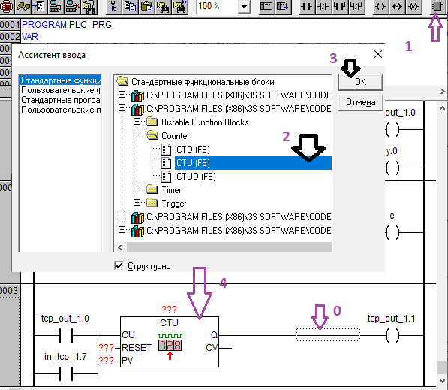 по пунктам! Добавили счётчик!

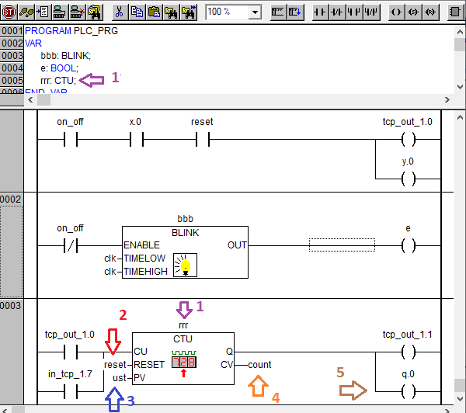 по пунктам! Можно использовать F2 !

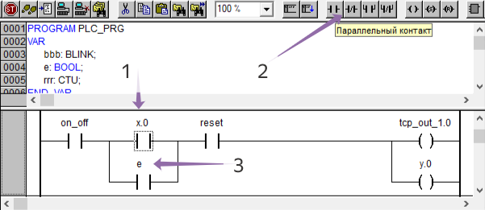 по пунктам!
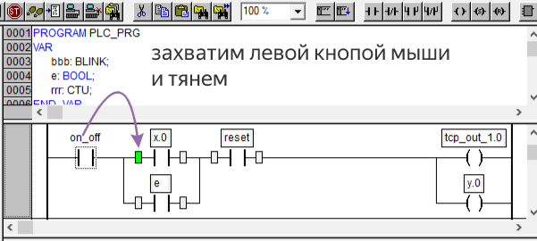перетянем
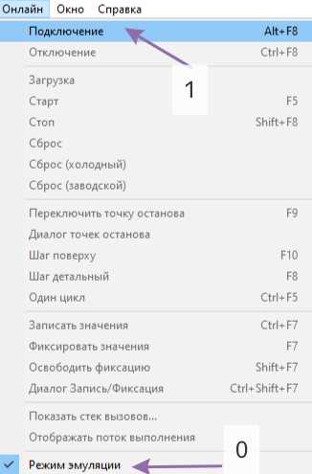 по пунктам!

Выдаст ошибку 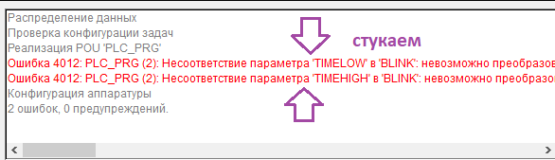
По пунктам далее!
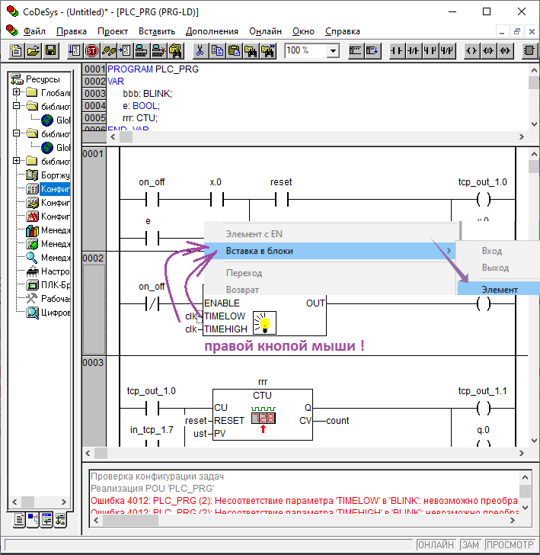по стрелкам!

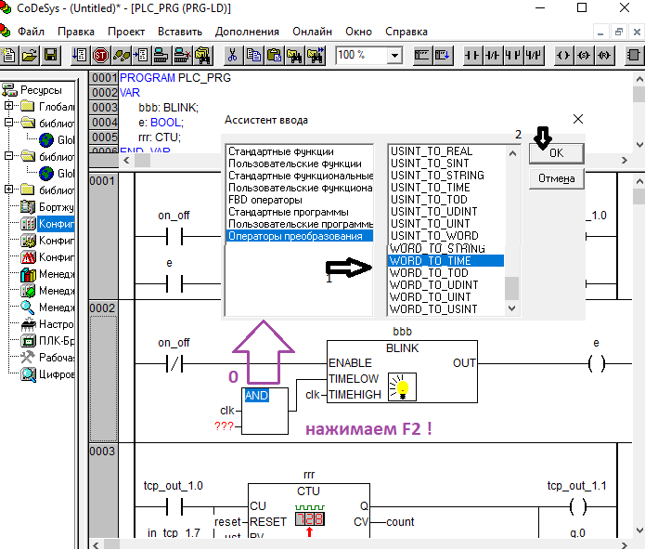
По пунктам!
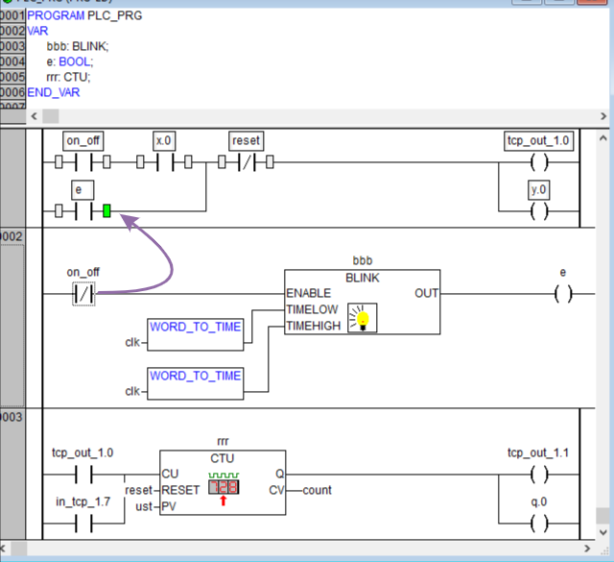перетянем левой кнопкой мыши!

ДАЛЕЕ ALT+F8 ! F5 !

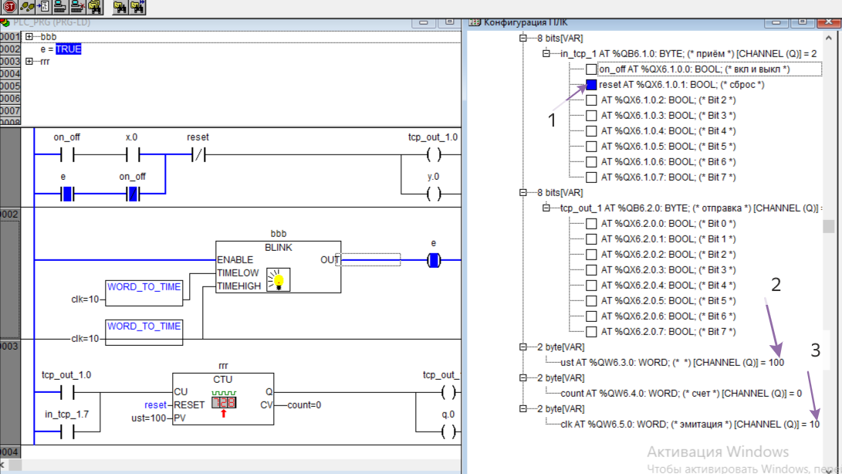по пунктам! Вводим значения! Потом отожмём резет! Смотрим результат!
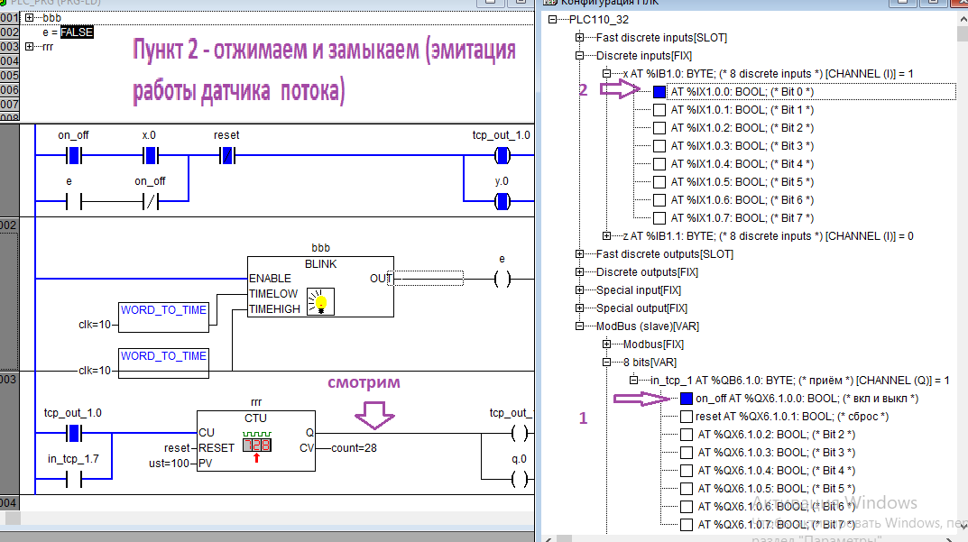
По пунктам!

CTRL+F8!
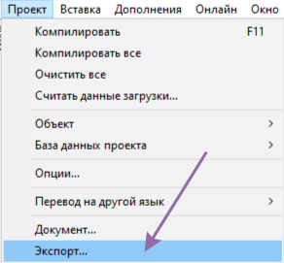 Экспорт?
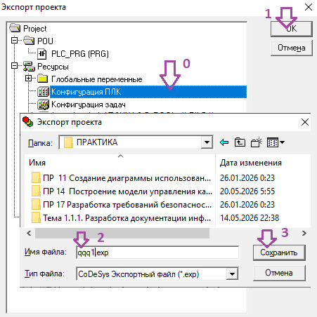сделаем экспорт!
 запустим! 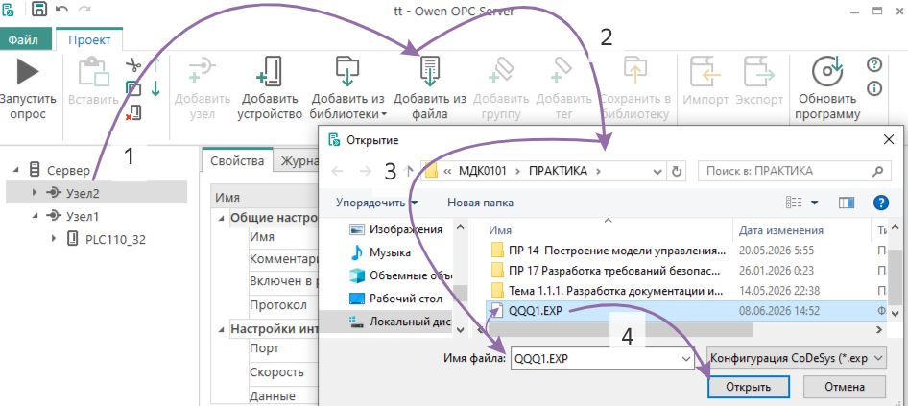 по пунктам!

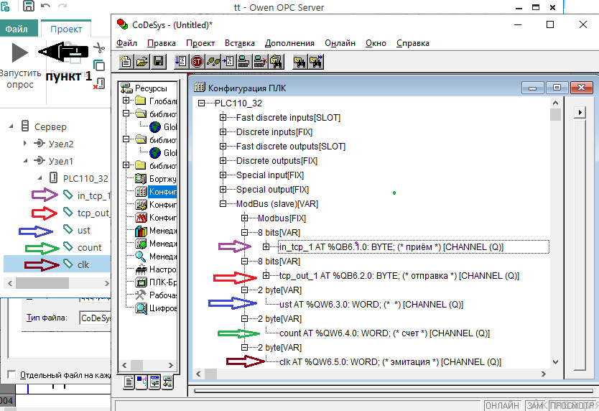 сравним по стрелкам!
Пункт 1 выполним если связь с ПК физически есть – ПЛК установлен!
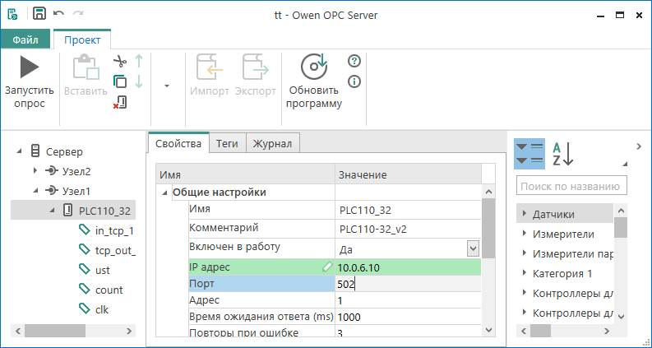
IP адрес понятен! 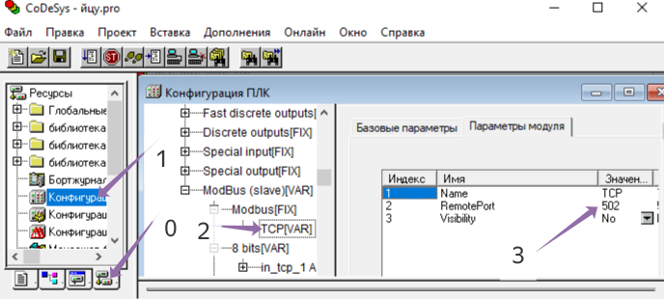по пунктам
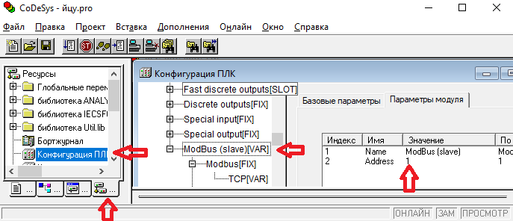
Уточним адрес!

схема 1 | схема 2 | схема3
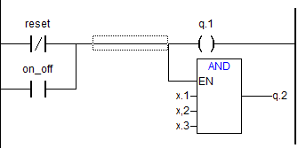 | 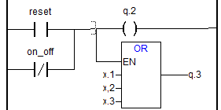 | 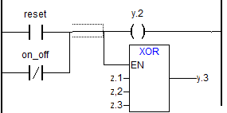
Схема 4 | схема 5 | схема 6
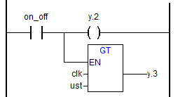 | 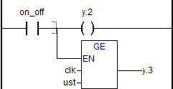 | 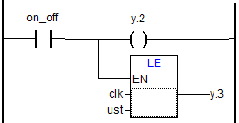
Варианты
№ | Задание | Задание | № | Задание | Задание
1 | 1 | 2 | 24 | 3 | 4
2 | 1 | 3 | 25 | 3 | 5
3 | 1 | 4 | 26 | 3 | 6
4 | 1 | 5 | 27 | 4 | 5
5 | 1 | 6 | 28 | 4 | 6
6 | 2 | 3
7 | 2 | 4
8 | 2 | 5
9 | 2 | 6
10 | 3 | 4
11 | 3 | 5
12 | 3 | 6
13 | 4 | 5
14 | 4 | 6
15 | 1 | 2
16 | 1 | 3
17 | 1 | 4
18 | 1 | 5
19 | 1 | 6
20 | 2 | 3
21 | 2 | 4
22 | 2 | 5
23 | 2 | 6

